Оцінка функціонального стану клітин за допомогою хелантів-хромофорів

1. Короткий опис розробки
Вивчення фізіологічної ролі біметалів у клітинах є актуальною проблемою. Розробка дозволяє визначати біометали (цинк, магній та купрум) у клітинах.
Деякі секреторні клітини організму містять хелатуючий цинк, який можливо цитохімічно досліджувати. До них відносяться клітини панкреатичних острівців, кортикотрофи гіпофізу, нейро-секреторні клітини гіпоталамусу та гіпокампу, клітини базальних відділів кишкових крипт (клітини Панета) та кінцевих відділів простати, гранулоцити крові та кісткового мозку.
При проведенні досліджень були отримані такі результати:
- розроблені методи визначення біометалів в клітинах (рис. 4-6);
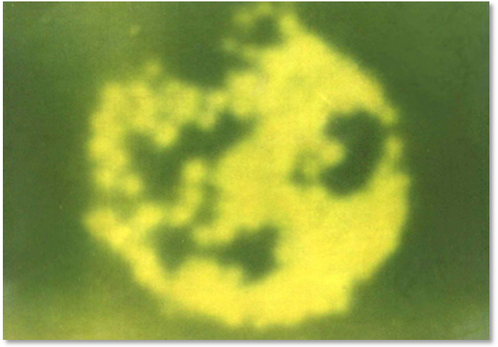
Рис. 4 Цитохімічна реакція 8-(п-толуосульфніламіно)
хіноліну (8 –ТСХ) в гранулоциті крові людини
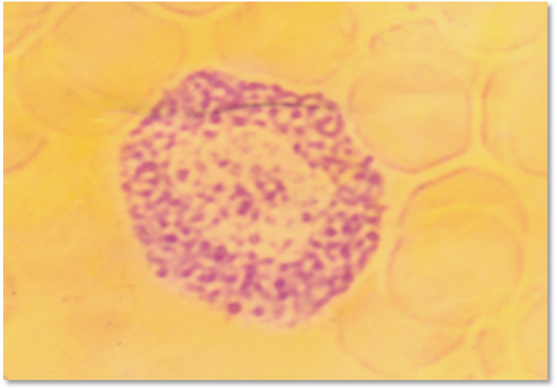
Рис. 5 Цитохімічна реакція дитизону в гранулоцитах
крові людей
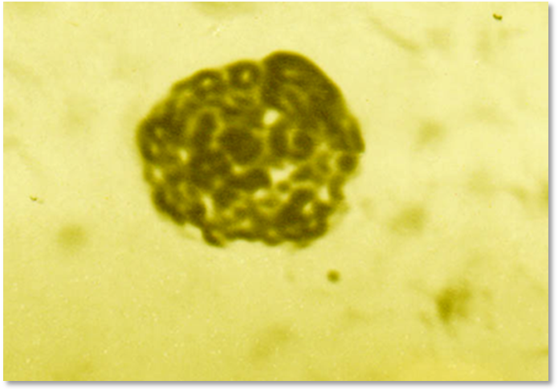
Рис. 6 Цитохімічна реакція дитиоксамиду (ДТО) в
гранулоциті крові людини

- розроблені методи визначення секреторного матеріалу в клітинах (рис. 7);

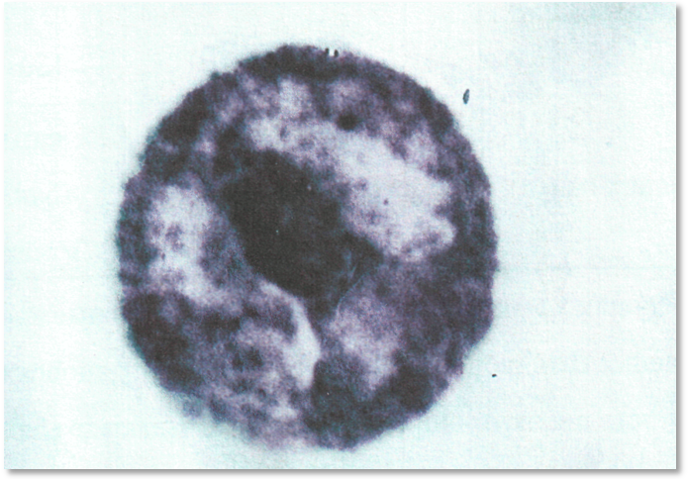

Рис. 7 Цитохімічна реакція метилового фіолетового –
флоксину (МФФ) в гранулоциті крові людини

- установлений взаємозв’язок у клітинах біометалів та секреторного матеріалу;
- установлена залежність вмісту біометалів у клітинах від їх функціонального стану;
- розкриті нейро-гуморальні та клітинно-молекулярні механізми регуляції обміну біометалів у клітинах;
- за допомогою розроблених методів визначена роль порушень метаболізму металів у клітинах та механізм розвитку захворювань.
2. Техніко-економічні показники

- Висока чутливість розроблених методів визначення металів дозволяє виявляти ранні та легкі зміни в клітинах.
- Спосіб дозволяє оцінювати функціональний стан клітин, виявляти фізіологічну роль біометалів (цинк, купрум, магній) у клітинах.
- Для кількісного визначення металів використано фіксацію тканин у 70 ºС спирті, насиченому Н₂S.
- Для цитохімічного визначення металів застосовані хеланти-хромофори: дитизон, 8-(п-толуолсульфоніламіно)-хінолін (8-ТСХ), дитиоксамід, магнетон.

3. Економічний та соціальний ефекти

Економічний та соціальний ефекти полягають у визначенні стану передхвороби людини, розробці лікувально-профілактичних засобів і покращенні у зв’язку з цим працездатності людей та підвищенні економічного ефекту на виробництві.

4. Наявність охоронних документів

Отримані 5 патентів та подані 3 заявки на корисні моделі.

5. Результати впровадження

Матеріали роботи використовуються для виконання дипломних та курсових робіт, при підготовці лекцій, лабораторних і практичних робіт. Захищені 3 кандидатські, планується захист 3 кандидатських та 2 докторських дисертацій. Опубліковані: монографія, 10 робіт у міжнародних (закордонних) журналах та ін.

6. Галузь застосування
Біологія та медицина.

7. Керівник розробки

Зав. кафедри фізіології з курсом цивільної оборони, д. мед. н., професор Єщенко В. А., тел.: (061)-289-12-10, e-mail: znu-ecolab@meta.ua

